Sistema Integral de Información de la Educación Superior
Firma del convenio SEP-UNAM
8 de junio de 2021
Dr. Imanol Ordorika
Dirección General de Evaluación Institucional
Universidad Nacional Autónoma de México

- La Ley General de Educación Superior, aprobada por el Congreso de la Unión, incluye diversas disposiciones orientadas a fortalecer los procesos de planeación con visión de largo plazo y atendiendo criterios de mejora continua, con la participación activa y corresponsable de los actores de la educación superior.
En el artículo 61 la Ley señala que
La Secretaría implementará un sistema de información de la educación superior de consulta pública como un instrumento de apoyo a los procesos de planeación y evaluación. Para la operación de dicho sistema, establecerá los procesos bajo los cuales las autoridades educativas, instituciones de educación superior, además de las instancias y sectores vinculados con el tipo de educación superior proporcionen información que integre el sistema al que se refiere este artículo, la cual tendrá fines estadísticos, de planeación, evaluación y de información a la sociedad, a través de los medios que para tal efecto se determinen.
Con ese propósito, la Secretaría de Educación Pública y la Universidad Nacional Autónoma de México acuerdan hoy establecer la colaboración institucional que permite planear y desarrollar, con visión de largo plazo, un Sistema Integrado de Información de la Educación Superior, de alcance nacional, que se constituya en herramienta de apoyo a los procesos de planeación, programación, seguimiento y evaluación de las políticas de educación superior.
En su primera etapa, ya en operación, el sistema presenta información estadística e indicadores a nacional, estatal y por instituciones de educación.

- Sistema de Información de la Educación Superior en México (SIES), se diseñó como una herramienta de apoyo a las instituciones de educación superior para dar seguimiento a su desempeño a través de datos básicos relacionados con la investigación, la docencia y la difusión de la cultura, desde perspectivas de la inclusión y desarrollo sostenible.
Los antecedentes de este sistema son resultado de:
- Los proyectos desarrollados por la UNAM, a través de la Dirección General de Evaluación Institucional, desde hace 10 años, en la construcción de sistemas de información (en contraposición a los rankings nacionales e internacionales) -hoy en plena operación- sobre la propia institución (Sistema Integral de Información Académica de la UNAM) y acerca de la educación superior en México (Estudio Comparativo de Universidades Mexicanas),
- Una iniciativa interinstitucional, coordinada por la Universidad Nacional Autónoma de México en el que participan diferentes instituciones de educación superior pertenecientes a la "Asociación Mexicana de Responsables de la Estandarización de la Información Administrativa y Financiera en las Instituciones de Educación Superior, A.C. (AMEREIAF)", entre las que destacan por su aportación metodológica, la Benemérita Universidad Autónoma de Puebla, la Universidad de Guadalajara, la Universidad Autónoma de Nuevo León, la Universidad Autónoma de Ciudad Juárez, la Universidad Autónoma del Carmen y la Universidad Autónoma de Guerrero, y
- El trabajo coordinado entre la UNAM, a través de esta dirección, y la subsecretaría de educación superior que ha permitido contar con un sistema de información sobre la educación superior, que ya está en operación pero también en constante desarrollo, actualización de información e incorporación de nuevos rubros de información e indicadores.

- El sistema se sustenta en una base de datos muy completa que se alimenta fundamentalmente del Formato 911 de la Secretaria de Educación Publica, así como del Conacyt, del Instituto Mexicano de Derechos de Autor, del Instituto Mexicano de la Propiedad Industrial, y de bases internacionales de publicaciones, entre otras fuentes.
El sistema cuenta con una herramienta en linea, un conjunto de páginas web, que permite tres modos de visualización básicos, lo que significa que es capaz de cubrir diferentes necesidades asociadas al uso de la información contenida en la plataforma, con la posibilidad de mostrar las evidencias que soportan cada rubro contenido en el sistema:
- Análisis por institución mediante el seguimiento de indicadores a lo largo del tiempo
- Comparativo entre instituciones de educación superior y conjuntos institucionales
- Perspectiva nacional y por entidad federativa

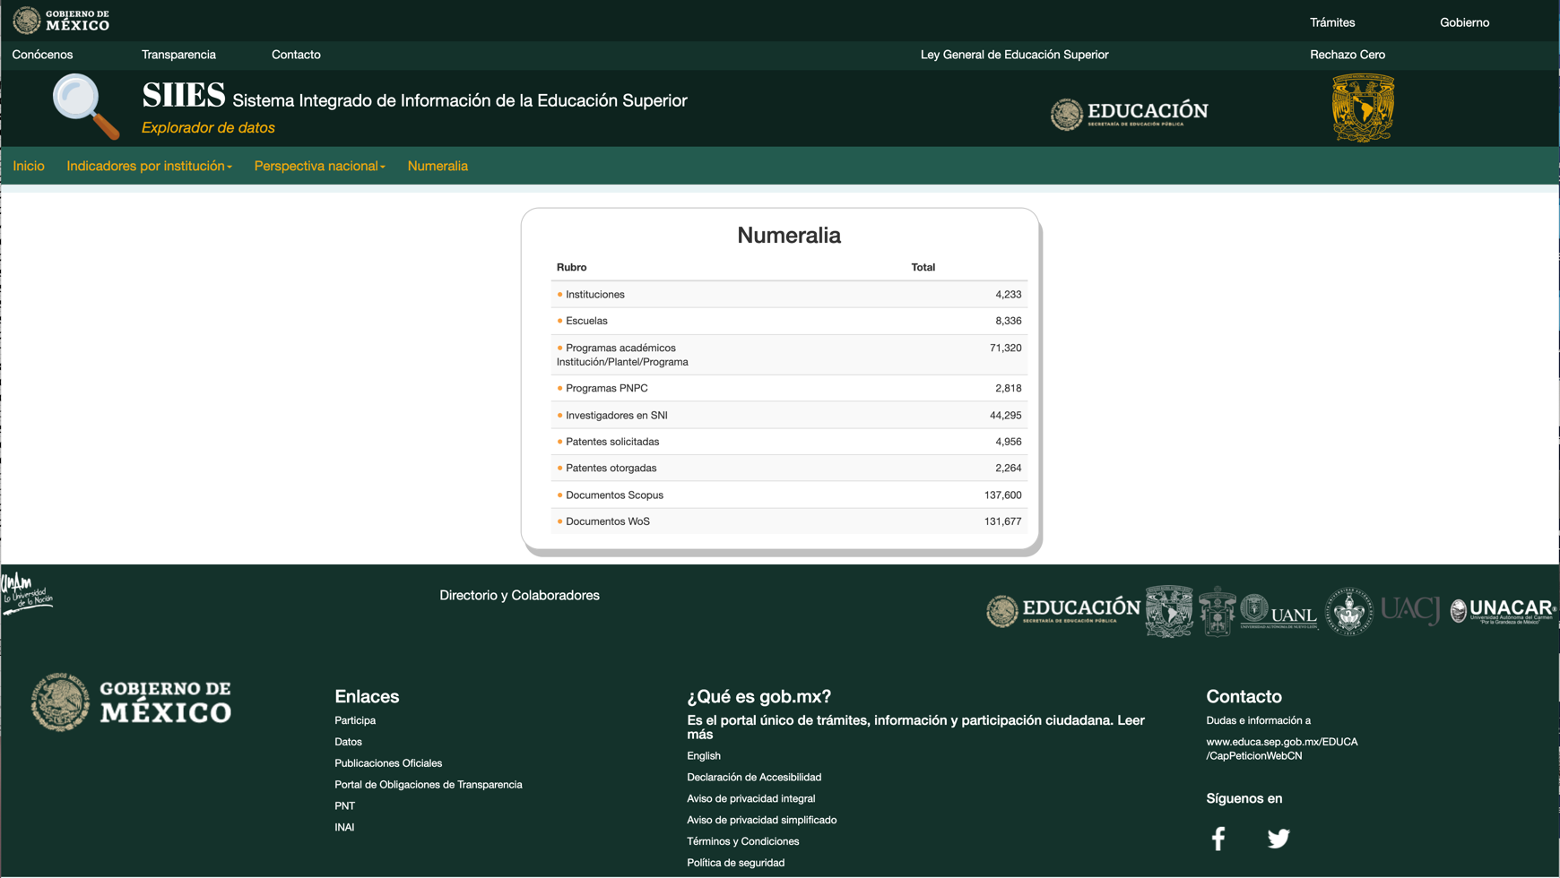

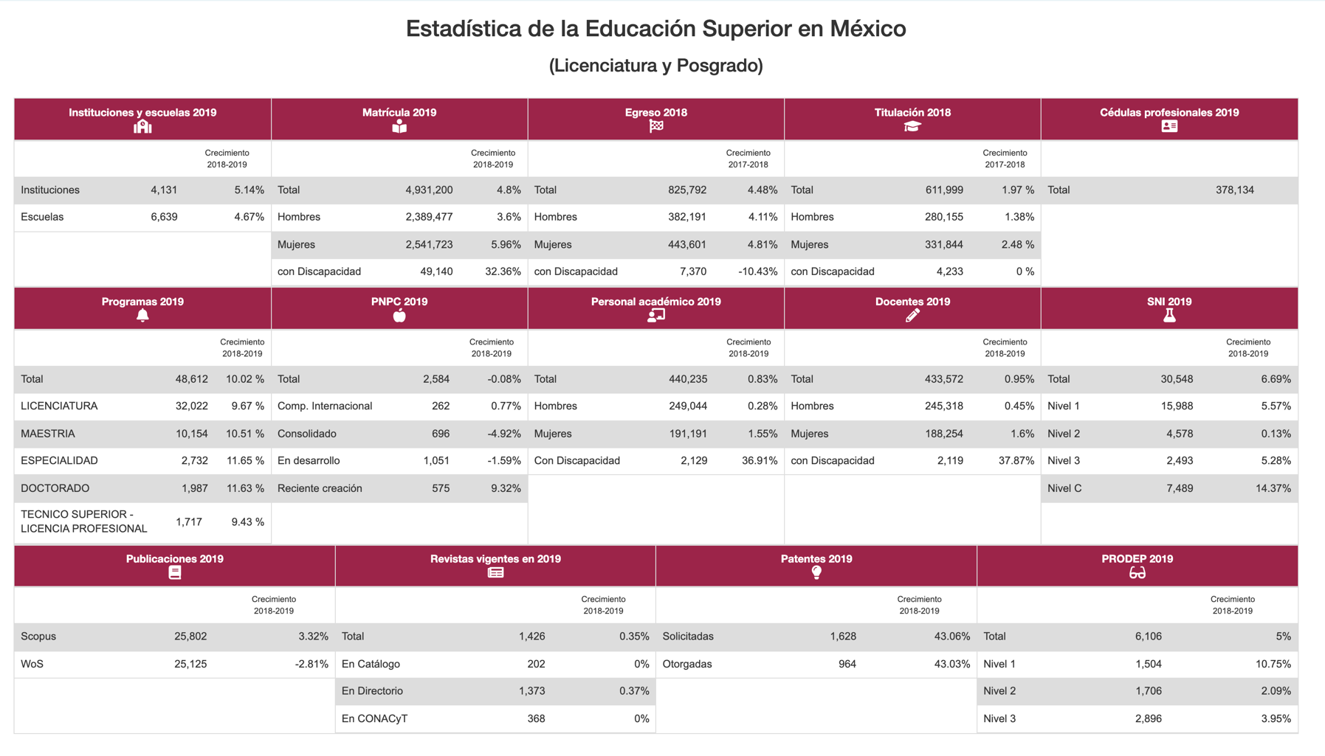

- En este acto conjunto entre la SEP y la UNAM el día de hoy,
  - Se firma un convenio que:
    - Garantiza el cumplimiento del establecido en el artículo 61 de la nueva Ley General de la Educación Superior,
    - Establece la amplia colaboración entre la SEP y la UNAM para consolidar, mantener y ampliar este sistema de información, y
    - Otorga a la UNAM la responsabilidad y distinción de ser depositaria del sistema de información,
    - Establece los términos institucionales para la continuidad del Sistema a través de la elaboración de un Plan de trabajo, un Comité Técnico y otras estructuras de coordinadión y supervisión, y
    - Garantiza la asignación de recursos humanos y materiales para el desarrollo y mantenimiento del Sistema.
  - Se presenta la primera versión, completamente operativa, del Sistema Integrado de Información de la Educación Superior. Este se aloja en una dirección IP de la Universidad Nacional Autónoma de México que puede ser consultada por ustedes en la dirección:

https://www.siia.unam.mx/sies-sep/index.php

